Gambol Jump - Unterrichtsreihe
Gambol Jump ist Gummitwist in Action. In Amerika ist diese Zusammensetzung aus Gummitwist und Rope Skipping schon weit verbreitet und auch auf Videoplattformen im Internet kann man sich verschiedenste Gruppen jeden Alters mit den neuen Gummibändern anschauen. Gesprungen werden kann fast überall, man muss aber mindestens zu dritt sein. Um Gambol Jump dynamisch und kraftvoll ausführen zu können, wird eine Beatzahl von etwa 120–130 bpm benötigt.

Aufgabe 1:
Übt den Grundsprung der „Enders“. Der Grundsprung ist essenziell für das weitere Vorgehen.

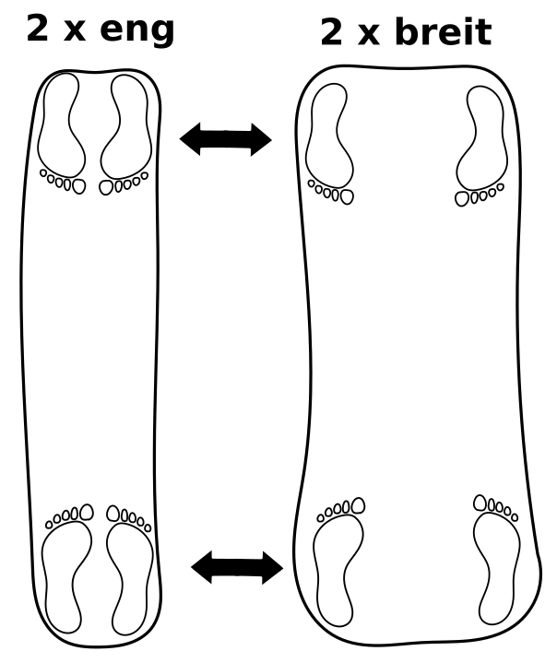
Technik
- Springt federnd auf den Vorderfuß. Die Fersen berühren nicht den Boden.
- Die Fersen sollen nicht zum Gesäß gezogen werden, die Knie sind leicht gebeugt.
- Achtet auf den Beat und springt im Takt.
- Springt jeweils zweimal auf der Stelle „eng“ und zweimal „breit“.
- Springt diese Abfolge immer weiter, passend zur Musik („eng/eng, breit/breit“).

Aufgabe 2:
Übt den Grundsprung der „Insiders“ mithilfe von zwei Schülern, die den Grundsprung der Enders machen.
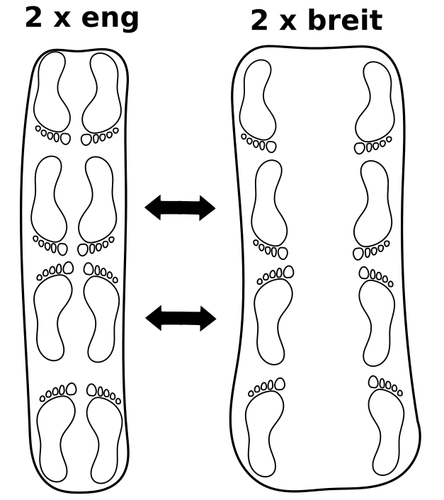
Technik
- Springt federnd auf den Vorderfuß. Die Fersen berühren nicht den Boden.
- Die Fersen sollen nicht zum Gesäß gezogen werden, die Knie sind leicht gebeugt.
- Achtet auf den Beat und springe im Takt.
- Springt jeweils zweimal auf der Stelle „eng“ und zweimal „breit“.
- Springt diese Abfolge immer weiter, passend zur Musik („eng/eng, breit/breit“).

Aufgabe 3:
Übe weitere Sprungtechniken!
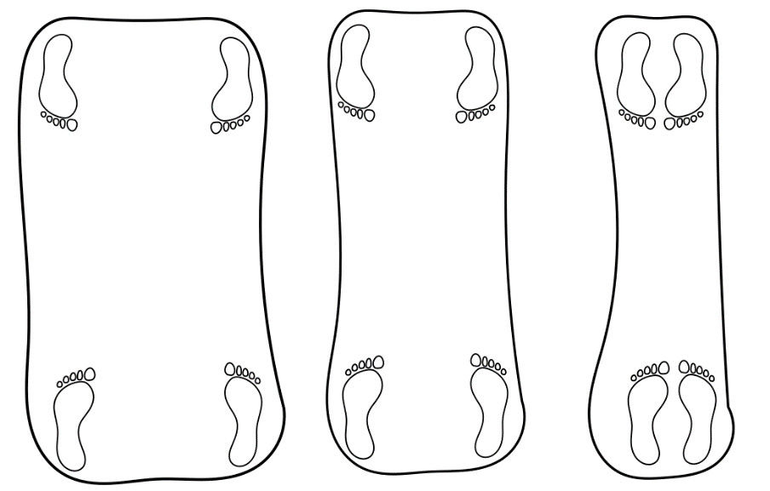

Synchrone unterschiedliche Breite
Die beiden Enders springen synchron unterschiedlich breit.

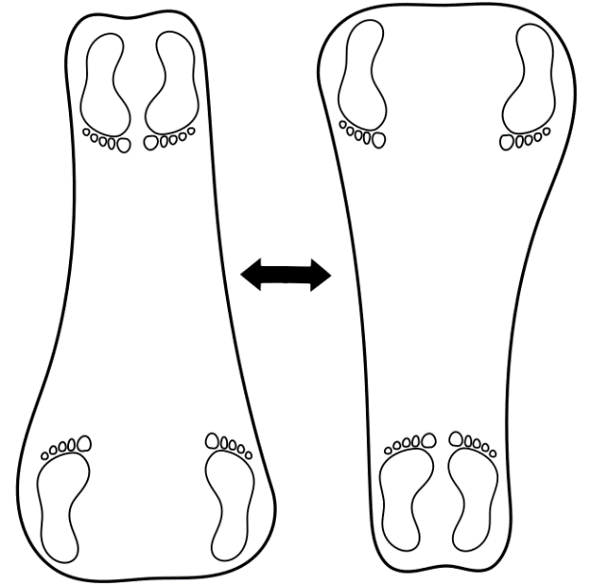

Asynchrone unterschiedliche Breite
Die beiden Enders springen asynchron unterschiedlich breit.

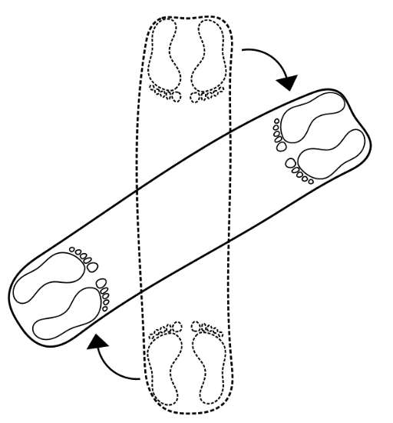

Enders-Drehung
Die beiden Enders drehen sich gemeinsam, sodass das Seil straff bleibt.

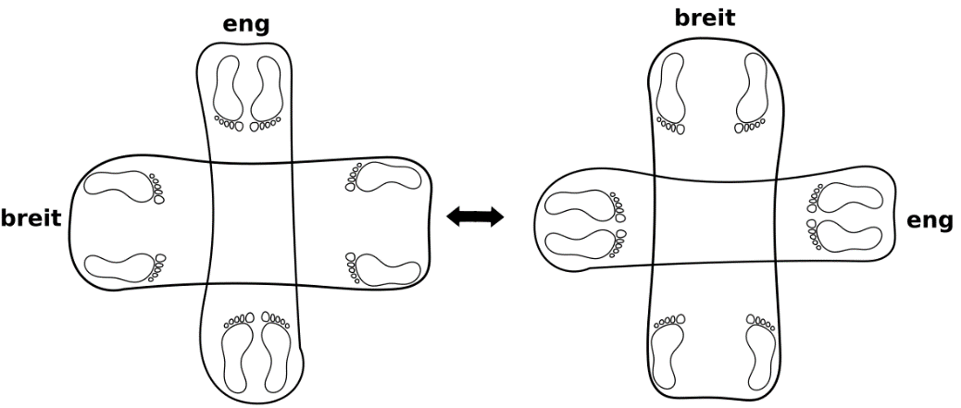
4 Enders gekreuzt
Jeweils zwei Enders springen gemeinsam zweimal eng und dann zweimal breit. Dabei sind die beiden Gummis gekreuzt.

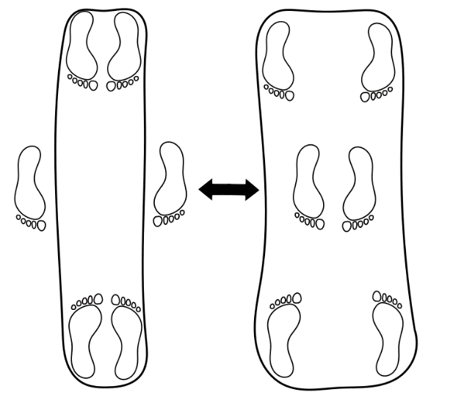

In and out
Der Insider springt abwechselnd mit beiden Füßen zwischen dem Gummiband und außerhalb des Gummibands.

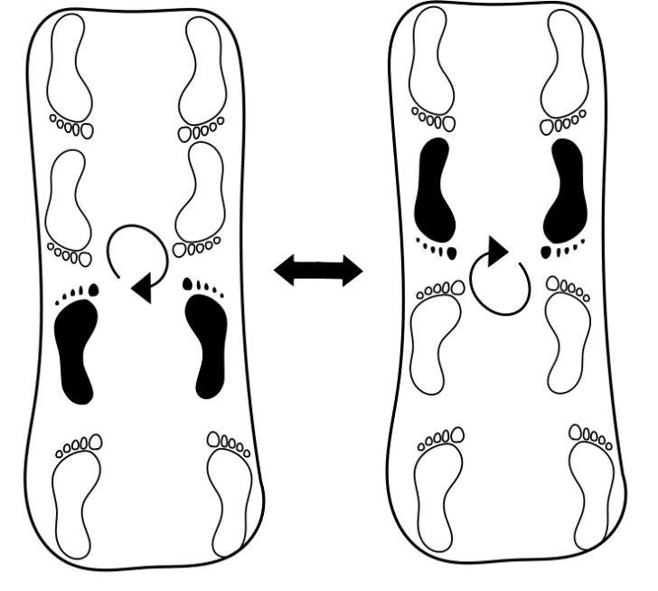

Insider-Platzwechsel
Die beiden Insider wechseln während des Springens ihre Plätze, indem sie sich gemeinsam drehen.
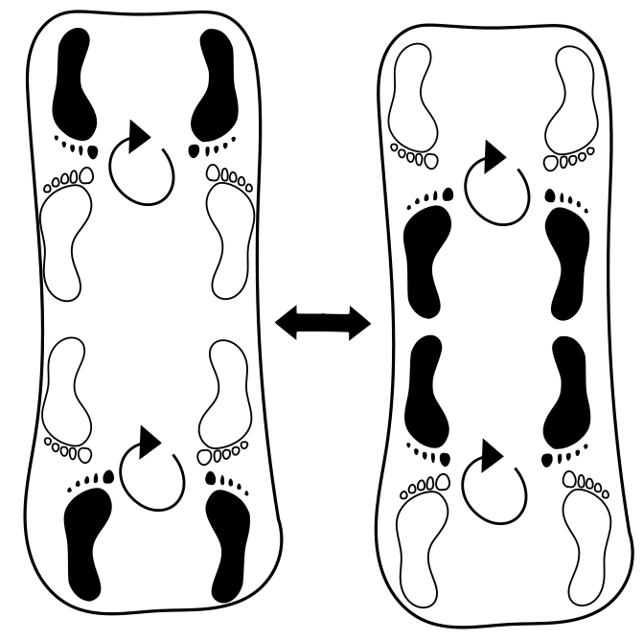

Enders-Insider-Wechsel
Die zwei Enders und zwei Insider wechseln während des Springens ihre Positionen, indem sie sich gemeinsam drehen.

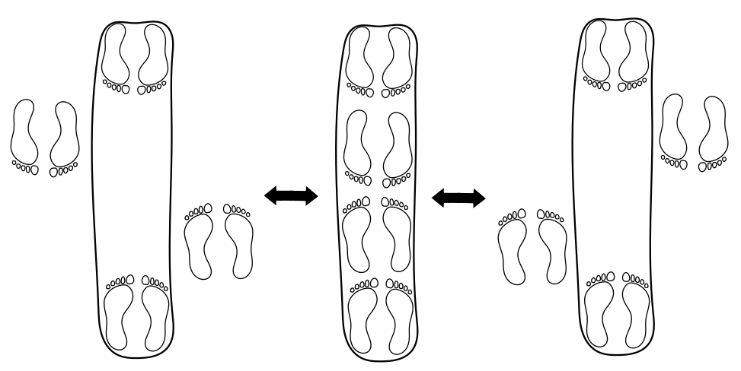
In and out 2
Die Insider springen asynchron mit beiden Füßen zwischen dem Gummiband und außerhalb des Gummibands.

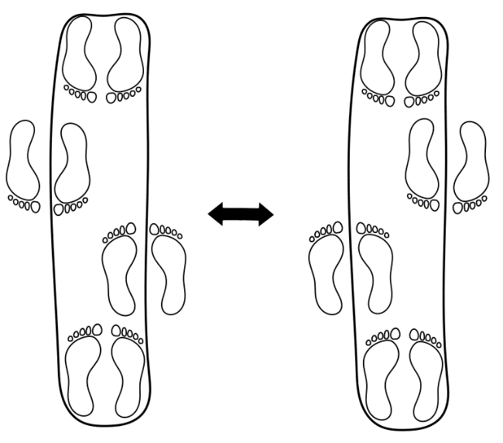
Halb in and halb out
Die Insider springen asynchron so, dass sie mit einem Fuß innerhalb und mit dem anderen Fuß außerhalb des Gummibands stehen.

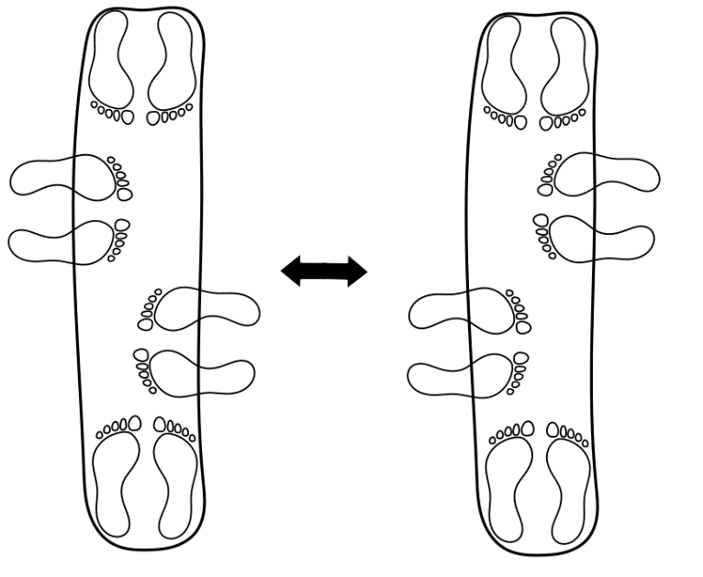
Voll drauf
Die Insider springen asynchron so, dass sie mit beiden Füßen auf der linken oder rechten Seite des Gummibands stehen.

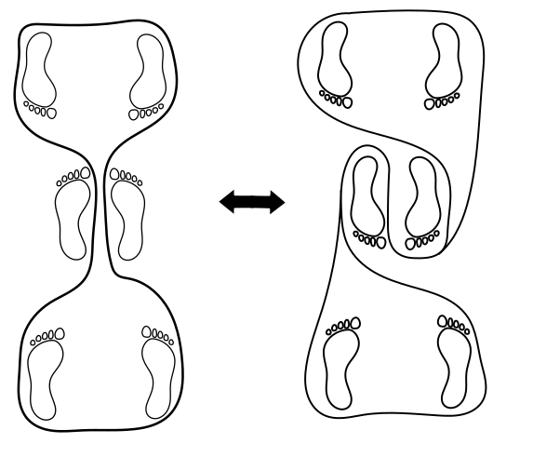
Twister
Der Insider klemmt das Gummiband zwischen seinen Beinen fest und dreht sich dabei um seine eigene Achse.

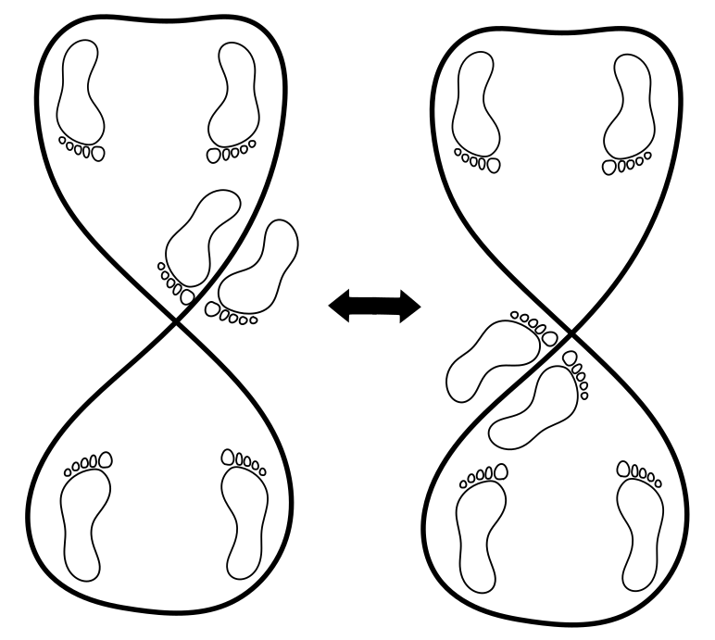
Verdrehte Enders
Die Enders stehen verdreht zueinander. Der Insider kann sich mit den rechten Fuß innerhalb des Gummibands und mit linken Fuß außerhalb des Gummibands um die eigene Achse drehen.

Aufgabe 4:
Verbindet unterschiedliche Sprungtechniken zu einer mindestens dreiminütigen Chorografie! Folgende Punkte dienen als Bewertungsgrundlage:
• Bewegungsausführung der Springer: achtet auf eine saubere technische Ausführung (springt federnd auf den Vorderfuß - die Fersen berühren nicht den Boden, die Fersen sollen nicht zum Gesäß gezogen werden, die Knie sind leicht gebeugt), geringe Anzahl von Fehlern, achtet auf den Beat und springe im Takt
• Schwierigkeitsgrad der Sprünge
• Kreativität: springt unterschiedliche Sprünge und verbindet sie kreativ
• Synchronität der Enders und/ oder Insiders
• Raumausnutzung: springt in unterschiedliche Richtungen (vorwärts, seitwärts,
rückwärts) und nutzt unterschiedliche Aufstellungsformen (z. B. die Enders drehen sich während des Springens)

Aufgabe 5: Notiert euch eure Abfolge von Sprüngen:

Beispiel:
Aufstellung/ Sprung 1
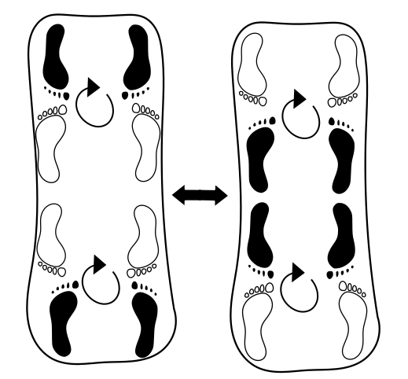
Enders: Peter und Max
Insider: Jenny und Claudia
Sprung: Die Insider und Enders springen jeweils zweimal auf der Stelle und drehen sich dann mit zwei Sprüngen, sodass sie ihren Platz tauschen.

